Проект

Выполнил: Телков Данил

C:\Program Files (x86)\Microsoft Office\MEDIA\CAGCAT10\j0297551.wmf Руководитель: Анищенко Елена Викторовна

**Цель создания проекта:**

**Образовательные:**

1. Познакомиться с Красной книгой России; Красной книгой Курской области.

2. Обобщить представление о факторах, угрожающих живой природе.

3. Создать свою Красную книгу.

**Развивающие:**

1.Развивать поисковую деятельность (развивать способность целесообразно наблюдать, исследовать и давать правильную оценку предметам, явлениям, нравственную оценку отношениям, поступкам).

2.Развивать умение делать выводы, устанавливая причинно – следственные связи между объектами природы.

3.Развивать навыки наблюдательности, навыки самостоятельной исследовательской работы при изучении растений и животных.

**Воспитательные:**

1. Учить уважительному отношению ко всему живому.

2. Продуктивно работать в коллективе, уметь сопереживать.

**Время создания:** краткосрочный.

**Формы организации познавательной деятельности:** ( фронтальная, групповая, индивидуальная)

**Образовательные технологии обучения:** личностно – деятельностная, проектная, исследовательская, технология создания учебной ситуации, продуктивное чтение.

Есть просто храм, есть храм науки,   
А есть еще природы храм –   
С лесами, тянущими руки  
Навстречу солнцу и ветрам.  
Он свят в любое время суток,   
Открыт для нас в жару и стынь.  
Входи сюда, будь сердцем чуток,   
Не оскверняй ее святынь.

Ученые мира создали Международный союз охраны природы, которые стали изучать, каким растениям и животным надо помочь в первую очередь. Именно учёные составили списки растений, которые исчезли или находятся под угрозой, издали в виде книги и назвали её «Красная книга». Эта книга называется так потому, что красный цвет – действительно означает сигнал опасности. Он заставляет своей яркостью всех обратить внимание на указанную опасность, в данном случае предостерегает людей о возможных тяжёлых последствиях, которые произойдут с гибелью целых видов растений и животных. Красная книга была учреждена Международным союзом охраны природы в 1966 году. Хранится в швейцарском городе Морже. В неё заносятся все данные о растениях и животных, которые срочно нуждаются в опеке и защите. Каждая страница книги имеет свой цвет. Вот эти цвета: черный, красный, желтый, зеленый.

По какому принципу выбирались цвета?

* Чёрная – уже вымерли
* Красная – исчезающие
* Жёлтая – редкие виды
* Зелёная – восстановленные виды

Есть Красная книга большая, в которую занесены те виды животных и растений, которые нуждаются в охране во всей российской Федерации. А мы подробнее познакомимся с растениями и животными, занесенными в Красную книгу Курской области.

Красная книга является частью большой и важной работы, проводимой исполнительной и законодательной властью Курской области, сотрудниками Центрально -Черноземного государственного природного биосферного заповедника имени профессора В. В. Алехина, учеными курских ВУЗов и областным экологическим фондом по сохранению уникальной природы нашего соловьиного края. Я взываю к вашему сердцу и разуму: остановимся, пока не поздно, пока не превратилась наша земля в безжизненную пустыню. Будем бережно относиться к тому, что получили в наследство от матушки - природы. Сохраним и приумножим это богатство, чтобы потом передать его детям и внукам.

Губернатор Курской области А. Михайлов

Пройдемся по страницам Красной книги…

**КУВШИНКА БЕЛАЯ**

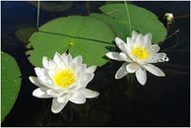Немало людей считают её самым красивым цветком нашей местности. Кувшинка действительно красива: чисто белые цветки окружены правильными, с выемкой в одну сторону, кожистыми тёмно- зелёными листьями. Белая кувшинка - самый крупный цветок наших мест. Ещё недавно белых кувшинок было много. Приходя рано утром на озеро, пруд можно было наблюдать появление цветов из воды. Бутоны всплывают из воды на несколько минут до восхода солнца, а раскрываются, едва солнечные лучи коснутся поверхности воды. Когда солнце заходит, кувшинки закрываются и бутоны опускаются в воду. Люди срывают кувшинки, не задумываясь, что они не будут стоять в вазе, поскольку сорванные они теряют свою упругость. Срывая цветок, люди не задумываются и о том, что новый уже не появится. И на многих реках и озёрах этих цветов больше нет. Поэтому нельзя рвать белые кувшинки.

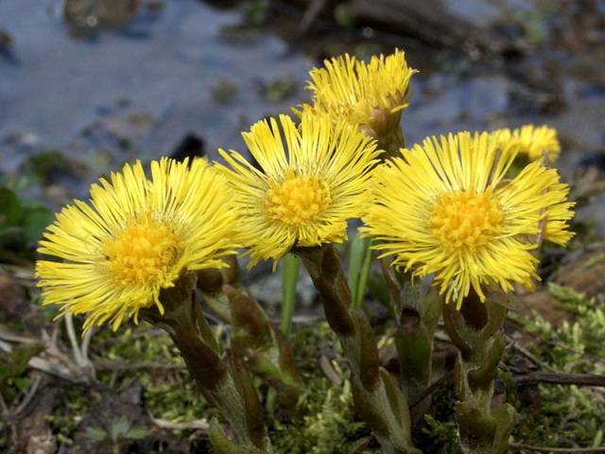**Мать-и-мачеха**

Мать – и мачеха один из весенних цветков. Зацветает он в середине апреля. У этого растения жёлтые цветочки, листья у мать – и – мачехи пушистые, покрыты крошечными волосками. Но с верхней стороны волоски очень быстро исчезают, а на нижних - остаются. И если приложить листок к щеке, легко убедиться, нижняя сторона его холодная как мачеха, а верхняя – тёплая как родная мама. Отсюда и название мать – и –мачеха. Растение это целебное, также является средством пропитания для пчёл. Однако люди срывают его, не задумываясь об этом. Срывают, чтобы подержать, а потом выбрасывают. А этого делать нельзя.

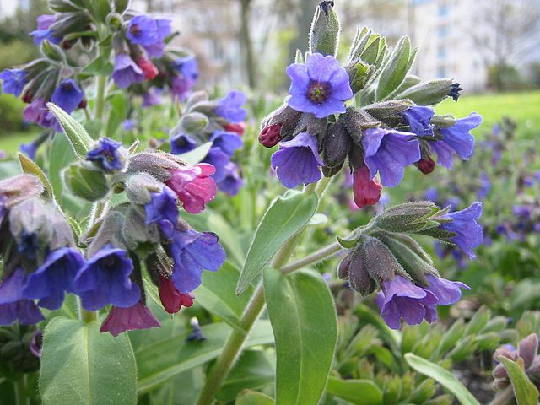**МЕДУНИЦА**

Это тоже один из наших первых весенних цветов. Медуницу легко узнать : листья у земли крупные, а стеблевые – мелкие. Цветочки собраны в «колокольчатые соцветия». Эти маленькие «колокольчики» яркие – розовые, красные, пурпурные. Скоро становятся синими, фиолетовыми. Медуницу, как и многие весенние цветы, уничтожают любители весенних букетов, и она становится редким, нуждающимся в охране растением.

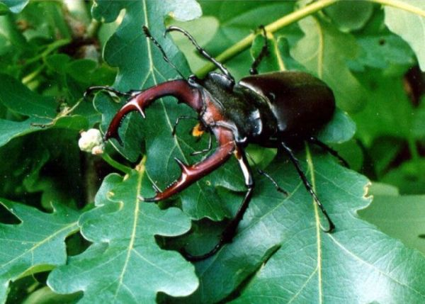 **ЖУК- ОЛЕНЬ**

Жук – олень – один из самых крупных жуков нашей местности. Рога, конечно, не настоящие. Это сильно увеличенные верхние челюсти. Рога есть только у самцов. Днём жуки – олени мирно сидят на стволах или бегают по ветвям. Громко жужжа, они летают вокруг деревьев, иногда поднимаясь над ними, а то и улетают достаточно далеко. Жука – оленя встретить нелегко, поскольку люди ловят его ради забавы, не задумываясь о том, что тем самым подвергают этот вид исчезновению.

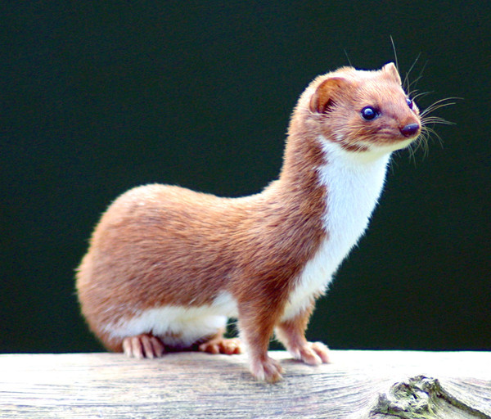**ЛАСКА**

Ласка – это самый маленький хищник, его длина не более 20 см. Обычно ласки живут в лесу, там у каждой свой небольшой охотничий участок. В лесу летом ласка рыженькая, а зимой – белая. Очень часто ласки забираются в конюшни, сараи, чаще зимой, там они ловят грызунов. Но люди уничтожают их за это. А этого делать нельзя, стоит отловить ласку, отнести в лес и там отпустить.

Бережное отношение к тому, что живет и растет вокруг нас, может сделать нашу жизнь радостной, полной и прекрасной. Вы должны об этом помнить! Давайте же стараться жить так, чтобы земля вокруг нас оставалась щедрой и прекрасной, чтобы журчали на ней чистые ручейки, цвели цветы и пели птицы. Как это сделать? Теперь вы уже знаете. Нужно просто беречь природу. Очень хотелось бы, чтобы вы относились к природе бережно.

Любите родную природу –  
Озера, леса и поля.  
Ведь это же наша с тобою   
Навеки родная земля.  
На ней мы с тобою родились,  
Живем мы с тобою на ней!  
Так будем же, люди, все вместе  
Мы к ней относиться добрей.

## ЗАПОМНИМ ПРАВИЛА ПОВЕДЕНИЯ В ПРИРОДЕ:

1. Не шумите на природе. Не берите с собой магнитофоны, барабаны! При сборе трав, ягод и грибов бережно относитесь к тому , на чем они росли.
2. Не ловите бабочек, стрекоз, кузнечиков, лягушек, жуков.
3. Не ломай ветки деревьев и кустарников.
4. Убирайте за собой мусор! Не оставляйте его на природе!
5. Берегите почву!
6. Берегите прекрасный мир растений!
7. При сборе трав, плодов и грибов бережно относитесь к тому, на чем они росли!
8. Не ловитедетенышей диких животных и не уносите их домой!

